**PROYECTO: MESA DE PARTES**

Manual de Configuración e Instalación

Versión 1.0

Noviembre de 2023

**Contenido**

**REQUISITOS PREVIOS LA INSTALACIÓN DEL SISTEMA: 3**

**1. WSL 3**

*FIGURA 01: INSTALACIÓN DE WSL* 3

1.1 REQUISITOS 3

1.2 INSTALACIÓN 3

**2.** **GIT** 6

*FIGURA 02: DESCARGA DE GIT* 6

2.1 CLONAR EL PROYECTO: 6

*FIGURA 03: COMPOSER INSTALL* 6

**3. DOCKER DESKTOP** 7

3.1. REQUISITOS 7

**MANUAL DE CONFIGURACIÓN E INSTALACIÓN**

## **REQUISITOS PREVIOS LA INSTALACIÓN DEL SISTEMA:**

1. **WSL**

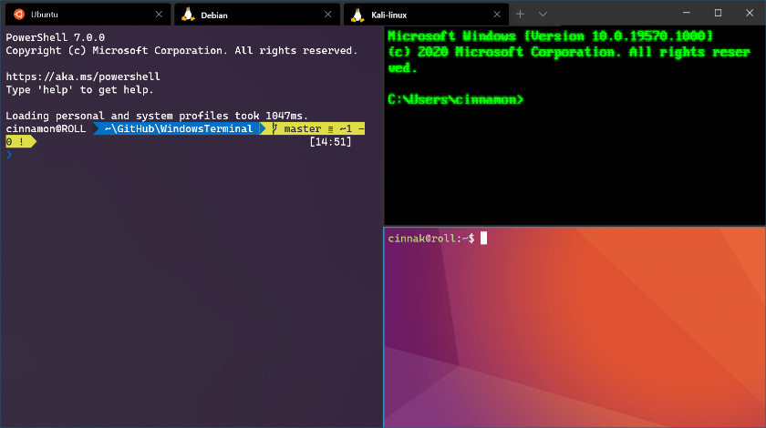

*Figura 01: Instalación de WSL*

* 1. **REQUISITOS**

Para instalar WSL, se requieren los siguientes requisitos:

* Windows 10 o Windows 11 versión 2004 o posterior
* Procesador de 64 bits
* 2 GB de RAM
* 64 GB de espacio libre en disco
  1. **INSTALACIÓN**

Para instalar WSL, siga estos pasos:

Abra PowerShell o el símbolo del sistema de Windows como administrador. Para ello, haga clic con el botón derecho del mouse en el icono del menú Inicio y seleccione "Símbolo del sistema (administrador)".

Escriba el siguiente comando y presione Entrar:

*wsl –install*

Este comando instalará WSL y descargará e instalará una distribución de Linux, Ubuntu de forma predeterminada.

Reinicio

Después de instalar WSL, es necesario reiniciar el equipo para que los cambios surtan efecto.

Configuración

Una vez que el equipo se haya reiniciado, abra la distribución de Linux. Para ello, haga clic en el icono de la distribución en el menú Inicio.

Se le pedirá que cree un nombre de usuario y una contraseña para la distribución de Linux.

Una vez que haya creado un nombre de usuario y una contraseña, podrá empezar a usar la distribución de Linux.

Actualización a WSL 2

WSL 2 es una versión más reciente de WSL que ofrece un rendimiento mejorado. Para actualizar a WSL 2, siga estos pasos:

Abra PowerShell o el símbolo del sistema de Windows como administrador.

Escriba el siguiente comando y presione Entrar:

*wsl --set-version <distro-name> 2*

Reemplace <distro-name> con el nombre de la distribución de Linux que desea actualizar. Por ejemplo, para actualizar Ubuntu, escriba el siguiente comando:

*wsl --set-version Ubuntu-20.04 2*

Configuración recomendada

Para obtener el mejor rendimiento de WSL, se recomienda realizar la siguiente configuración:

Habilitar la virtualización en la BIOS o UEFI del equipo.

Aumentar el tamaño del archivo de intercambio de Windows.

Instalar el paquete de herramientas WSL de Microsoft Store.

Para habilitar la virtualización

Reinicie el equipo y acceda a la BIOS o UEFI.

Busque la opción de virtualización y actívela.

Guarde los cambios y reinicie el equipo.

Para aumentar el tamaño del archivo de intercambio

Abra el Panel de control.

Haga clic en Sistema y seguridad.

Haga clic en Sistema.

En la sección "Información general", haga clic en "Configuración avanzada del sistema".

En la pestaña "Avanzado", haga clic en "Variables de entorno".

En la sección "Variables del sistema", haga clic en "Nuevo".

En el cuadro "Nombre de la variable", escriba "SWAPFILESIZE".

En el cuadro "Valor de la variable", escriba el tamaño deseado para el archivo de intercambio en megabytes.

Haga clic en "Aceptar".

Cierre el cuadro de diálogo "Variables de entorno".

Para instalar el paquete de herramientas WSL

Abra la Tienda de Microsoft.

Busque "paquete de herramientas WSL".

Haga clic en "Instalar".

1. **GIT** 
   * Link de descarga <https://git-scm.com/>
   * Instalar de forma predeterminada
   * Incorporar gitbash



# *Figura 02: Descarga de Git*

* 1. **CLONAR EL PROYECTO:**
  + Abrir el terminar
  + Ejecutar la sentencia: git clone <https://gitlab.com/abc/backabc.git>
  + Ejecutar la sentencia: composer install
  + Para actualizar el sistema ejecutar la sentencia: git pull

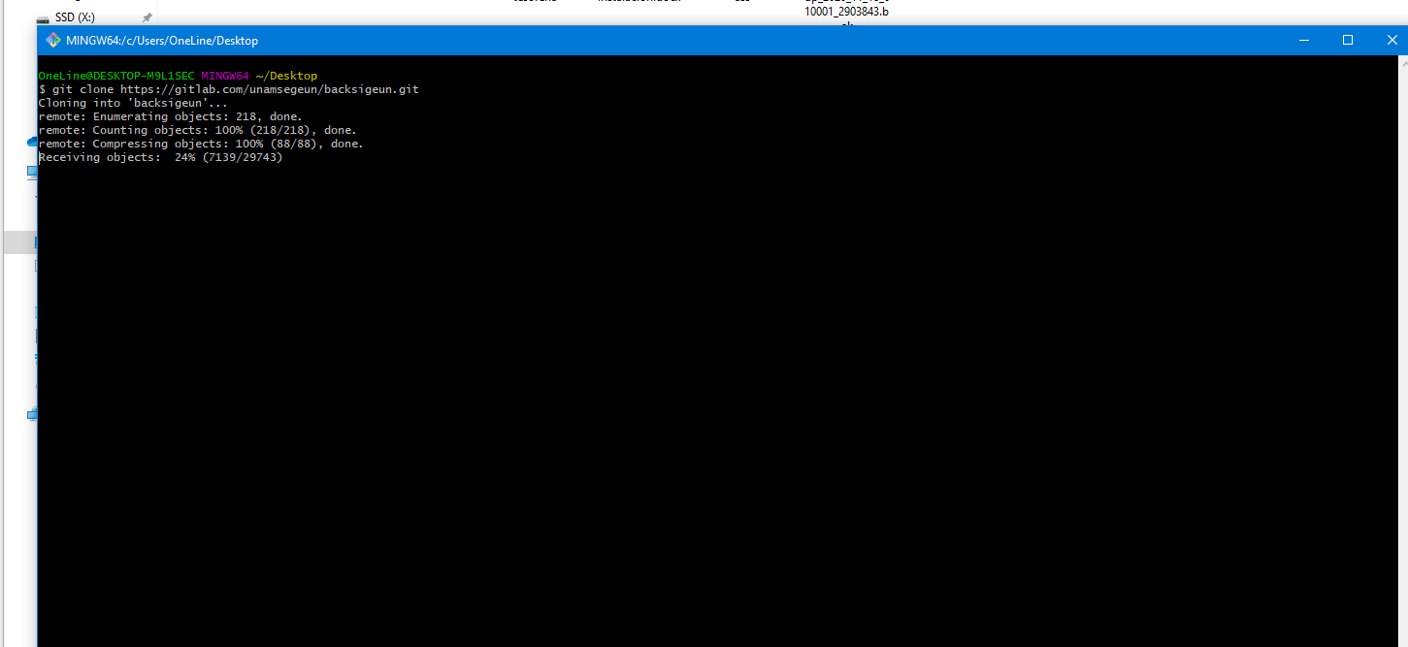

*Figura 03: Composer install*

**3. DOCKER DESKTOP**

**3.1. REQUISITOS**

Para instalar Docker Desktop, se requieren los siguientes requisitos:

* Windows 10 o Windows 11 versión 2004 o posterior
* Procesador de 64 bits
* 2 GB de RAM
* 64 GB de espacio libre en disco
* 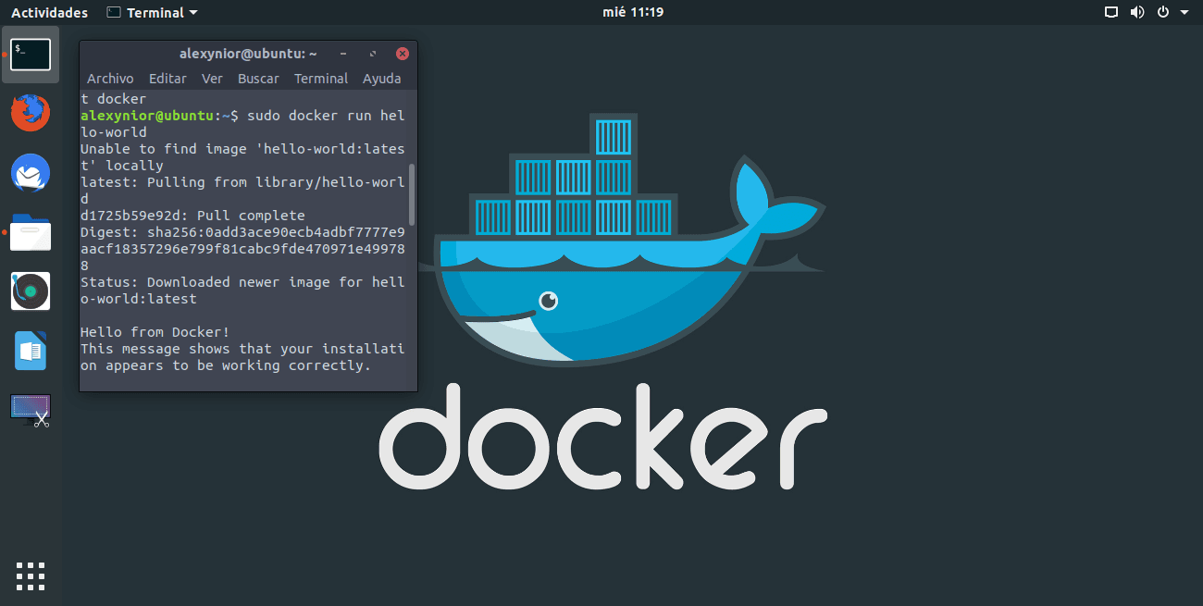Instalación

Para instalar Docker Desktop, siga estos pasos:

Abra la Tienda de Microsoft.

Busque "Docker Desktop".

Haga clic en "Instalar".

Docker Desktop se instalará automáticamente.

***Reinicio***

Después de instalar Docker Desktop, es necesario reiniciar el equipo para que los cambios surtan efecto.

***Configuración***

Una vez que el equipo se haya reiniciado, inicie Docker Desktop. Para ello, haga clic en el icono de Docker Desktop en la barra de tareas.

Docker Desktop se abrirá en la ventana de configuración. En esta ventana, puede configurar las siguientes opciones:

* Motor de Docker: Esta opción le permite configurar el motor de Docker, que es el servicio que ejecuta los contenedores de Docker.
* Repositorios: Esta opción le permite configurar los repositorios de Docker, que son los servidores que almacenan las imágenes de Docker.
* Redes: Esta opción le permite configurar las redes de Docker, que son las redes que utilizan los contenedores de Docker para comunicarse entre sí.

Una vez que haya configurado las opciones deseadas, haga clic en "Guardar".

Actualización a la última versión

Docker Desktop se actualiza automáticamente a la última versión disponible. Sin embargo, puede verificar si hay actualizaciones disponibles manualmente haciendo clic en "Ayuda y comentarios" > "Acerca de Docker Desktop".

*Configuración recomendada*

Para obtener el mejor rendimiento de Docker Desktop, se recomienda realizar la siguiente configuración:

<https://www.youtube.com/watch?v=ZO4KWQfUBBc>

Para hacer más rápida la instalación se recomienda seguir el vídeo.